КОМИТЕТ ОБРАЗОВАНИЯ ЕАО

ОБЛАСТНОЕ ГОСУДАРСТВЕННОЕ ПРОФЕССИОНАЛЬНОЕ
ОБРАЗОВАТЕЛЬНОЕ БЮДЖЕТНОЕ УЧРЕЖДЕНИЕ
«ТЕХНОЛОГИЧЕСКИЙ ТЕХНИКУМ»

ПРОГРАММА ДОПОЛНИТЕЛЬНОГО ОБРАЗОВАНИЯ

«Песенный фольклор»

Биробиджан
2014
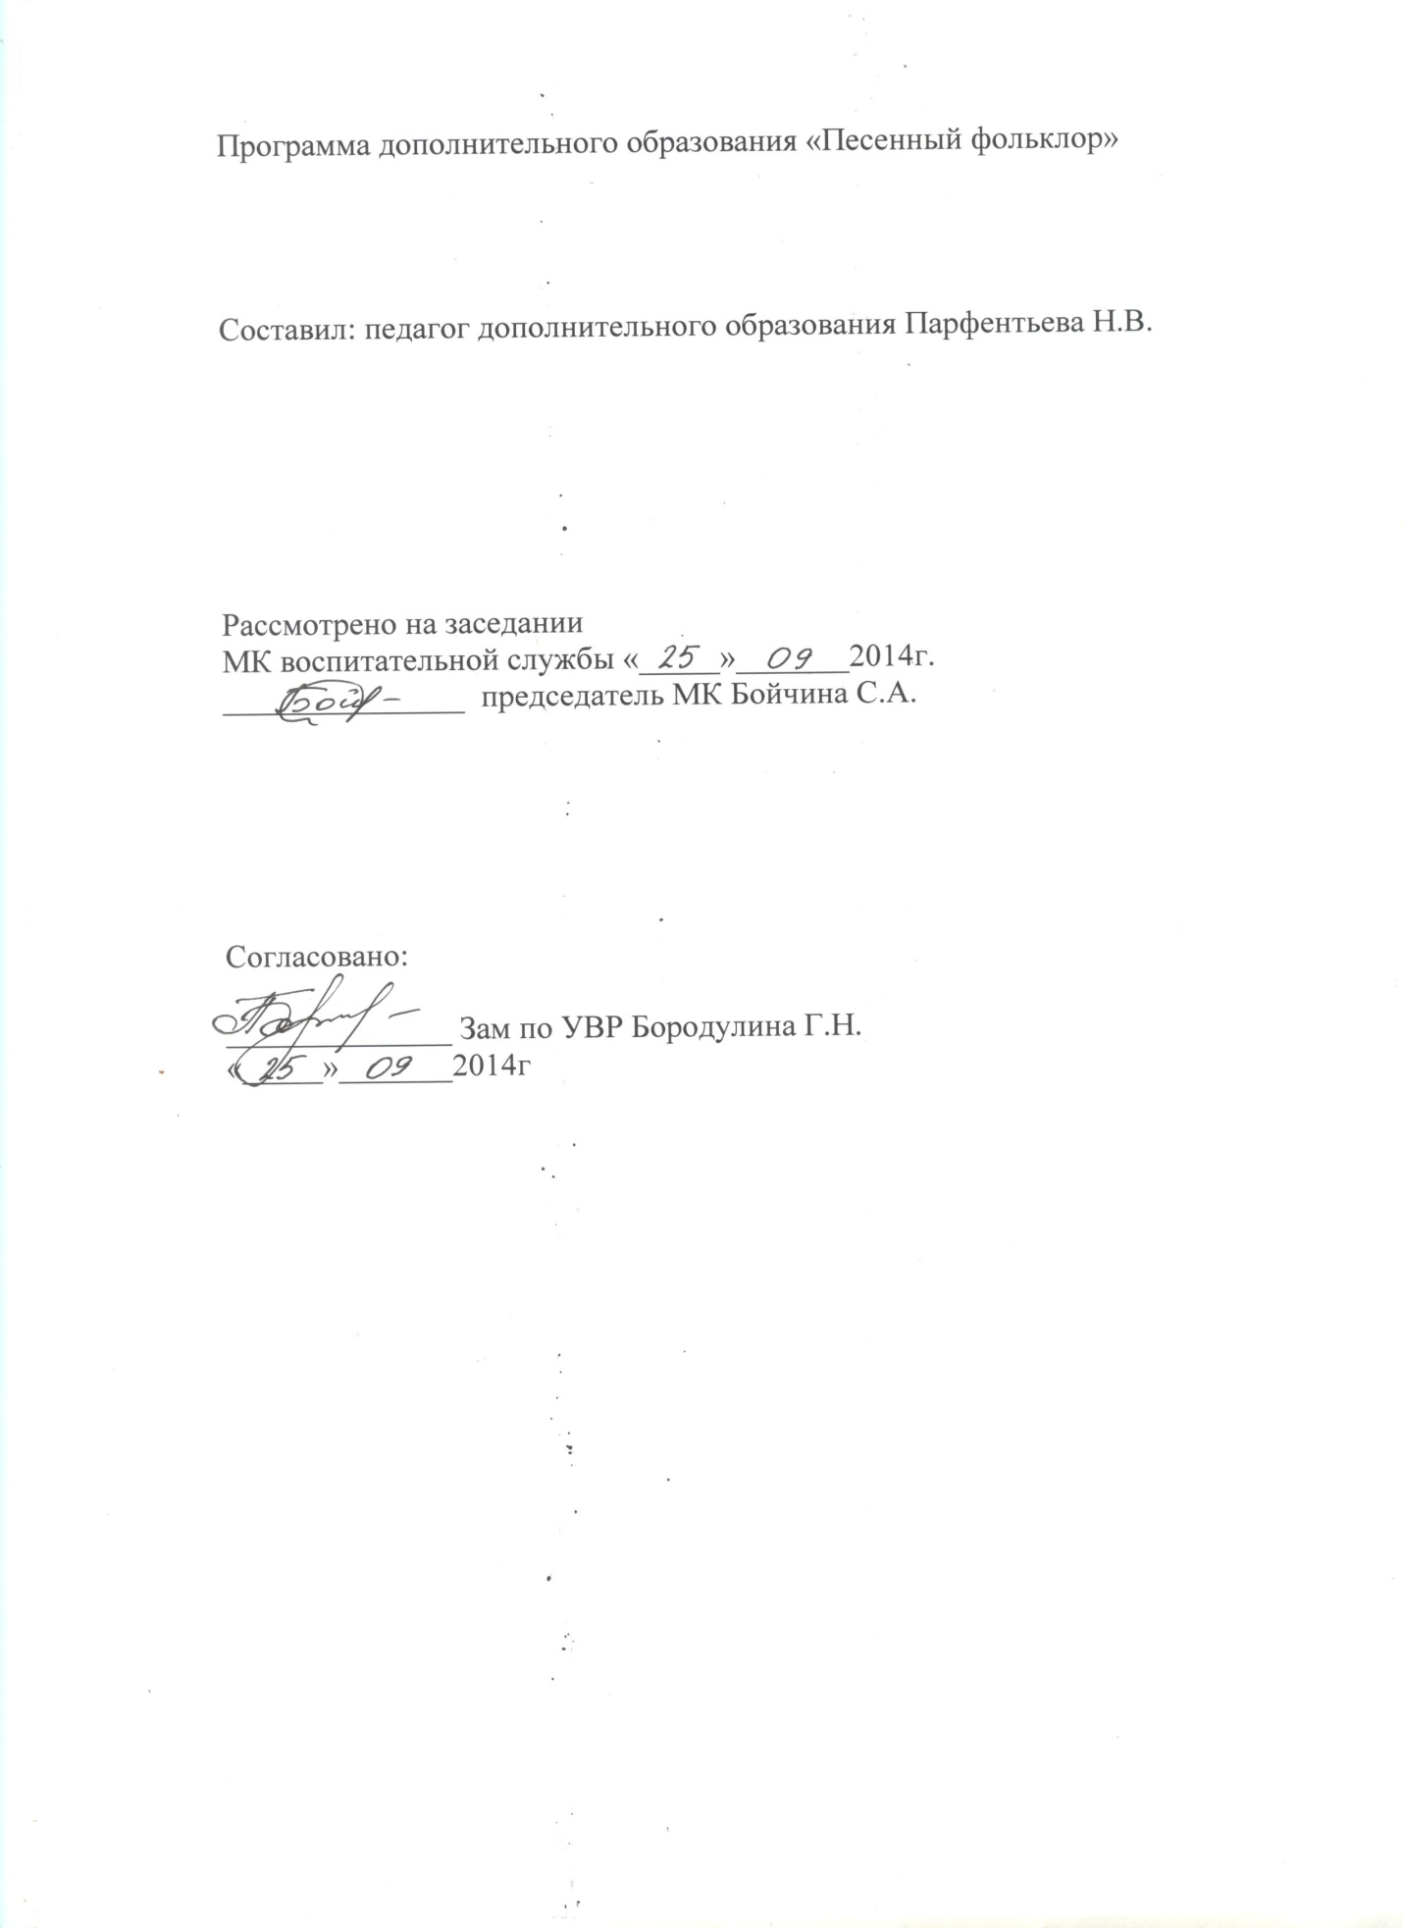

Введение

Учебная программа «Песенный фольклор», составлена на основе программ: «Фольклорный ансамбль» Горевой Л.А, собственного опыта.
В целом программа ориентирована на базовый компонент музыкального образования обучающихся.
Под музыкально-фольклорным образованием понимается освоение песенного фольклора как искусство народного пения. Фольклорное произведение изучается как результат творческой деятельности, как культурное явление, как эстетическое преображение реальности.
Фольклор как художественная форма отражения нравственно-эстетических идеалов народа активно использовался и используется в народной педагогике. Народные песни, составляют питательную почву для нравственно-эстетического развитияобучающихся. Закладывая знания народно-художественных традиций, мы закладываем фундамент национального мышления, которое формирует основы культуры. Чем культурнее человек, тем осознаннее он относится к историческим памятникам.
Главное место в фольклоре, безусловно, принадлежит песне. Песня это душа, чистота чувств, искренность, правда, простота и естественность. Песня воспитывает и облагораживает. Ведь именно в народной песне отражена жизнь человека, стремление к добру, к счастью. С помощью песенного фольклора можно и нужно приобщать учеников к истории и культуре своего народа, стимулировать рост духовности, развивать философские взгляды на жизнь.
В соответствии с этим целью программы является формирование обучающегося, способного к полноценному восприятию музыкальных фольклорных произведений в контексте духовной культуры человечества, к самостоятельному общению с народным искусством.
Задачи программы определены её целью и связаны как с познавательно-исполнительской деятельностью обучающихся, так и с эстетической функцией фольклора:
формирование представлений о фольклоре как культурном феномене, занимающем специфическое место в жизни нации и человека;
осмысление музыкального фольклора как особой формы освоения культурной традиции;
Освоение лучших образцов музыкального фольклора различных региональных стилей и средств художественной выразительности, их составляющих.
формирование основных эстетических, музыкальных понятий как условия полноценного восприятия, анализа и оценки фольклорных произведений;
формирование эмоциональной культуры личности и социально значимого отношения к общечеловеческим ценностям.
Развитие музыкальных и творческих способностей.
Средством достижения цели и задач фольклорно-музыкального образования является формирование понятийного аппарата, эмоциональной и интеллектуальной сфер мышления обучающихся.
Песенный фольклор дляобучающихся - основа предлагаемого репертуара. Жанры песенного фольклора равно как полезны, так и доступны.
Главным условием отбора репертуарных произведений является их эстетическая ценность и личностно-значимый потенциал. Репертуар строится на изучении лучших образцов фольклора, авторских произведений, обработок русских народных песен..
Основные виды творческо-педагогической деятельности и формы фольклорных занятий определяются тремя составляющими:
спецификой фольклорного материала и метода фольклорных творчеств;
педагогическими задачами предмета, состоящего из усвоения сообщаемых педагогом знаний, разучивания и исполнение песен, слушание музыки;
возрастными психофизиологическими особенностями обучающихся.
Для большей наглядности занятий следует уделить воспитанию у обучюащихся культуры восприятия музыки, расширению их музыкального кругозора.
Используются такие формы передачи знаний и овладения практическими навыками, как посещение концертов, театров, целенаправленное прослушивание народной музыки и песен, организация встреч с исполнителями народных песен – все это поможет развить художественный вкус, пробудить слушательский интерес.
В работе с коллективом можно использовать и некоторые формы экспедиционной работы. Это могут быть встречи с чьей – нибудь бабушкой, которая хорошо поет, или совершить поход за «песнями».
Еще один существенный момент следует учитывать в организации обучения обучающихся музыкальному фольклору – это его синкретизм, соединение в нем напева слова и движения, которые определяют три основных вида творческой деятельности:
импровизацию поэтического текста;
импровизацию движений и пластике танца.
варьирование и импровизацию музыкального текста.
Импровизационная основа устного народного творчества дает исключительные возможности для свободного раскрытия творческой фантазии и способностей обучающихся. Сегодня песенный фольклор должен рассматриваться и как цель обучения музыкальной культуре, и как средство массового нравственного эстетического воспитания.
Актуальным является национальное воспитание, поэтому в программу включены произведения разных областей. При изучении русского и национального фольклора обучающиеся должны прийти к выводу, что каждый народ – это ветви одного дерева.
Настоящая программа отличается от аналогичных по профилю тем, что музыкально-фольклорные знания и умения систематизируют теорию и практику с учетом основ современной дидактики и возрастной психологии обучающихся, включающие национально- региональный компонент.
Новизна программы состоит в том, что она позволяет охватить русский фольклор как целостное явление через изучение народных песен.
Программа рассчитана на 2 года обучения, 418 часов в год. Занятия по данной программе проводятся с двумя группами. Возраст учащихся 15 – 17 лет.
Занятия кружка проходят во внеурочное время. Наполняемость кружка 16 человек.
На первом году обучения происходит ознакомление обучюащихся с вокально-хоровыми навыками пения в народной манере, близкой к разговорной речи. Формирование правильного певческого звука – открытого, но легкого, звонкого, не допускать резкого, зажатого, форсированного звучания. Работа над пением в унисон с целью образования единой манеры пения. Постепенное развитие диапазона, начиная от примарной зоны (ми - фа). Работа над вокально-хоровыми навыками – дыханием, артикуляцией, дикцией; стремление к полной свободе исполнителей, чтобы эти навыки были же такими естественными, как и процесс речи.
Особое внимание уделяется обучению искусства многоголосного пения. Умение каждого обучающегося петь в любой хоровой партии.
На втором году обучения проходит закрепление и дальнейшее совершенствование навыков, полученных в первый год обучения. Продолжение развития творческих способностей обучающихся фольклорного коллектива. Дальнейшее совершенствование вокально-певческой народной манеры. Пение должно быть открытым, звонким, легким, окрашенным речевой интонацией, осмысленным. Развитие диапазона голоса, выравнивание всех его звуков. Владение дыханием, ясный унисон, единая манера звукообразования, одинаковое формирование гласных звуков, умение «огласовывать» согласные, чистое интонирование в многоголосии. Обучение умению сочетать пение с движением или с игрой, сохраняя качество звучания и свободное естественное исполнение песен с движением – хоровод, пляска. В центре внимания элементы драматургии в народных песнях.
За два года обучения у учащихся формируется интерес к изучению фольклора. Развиваются вокально – хоровые навыки. Особое внимание уделяется двухголосному, трёхголосному пению. Совершенствуются коллективные и индивидуальные формы творческой и исполнительской деятельности.
Такие дидактические принципы, как постепенность и последовательность, доступность и систематичность, наглядность и достоверность, активизация восприятия, образного мышления и творческой инициативы, комплексное освоение материала, индивидуальный подход в условиях коллективного обучения – находят свое полное подтверждение в работе по освоению песенного фольклора согласно данной программе.
Музыкально-фольклорное развитие обучающихся предполагает не только рост эмоционально-эстетической культуры и поисково-творческих возможностей, не только накопление исполнительского опыта и понятийного аппарата, но и применение приобретенных знаний и навыков в жизни. Внеурочная деятельность открывает перед обучающимися необъятный мир народной музыки; благодаря ей формируется музыкальная культура подростков как важная составная часть всей духовной культуры.
Критериями успешности является результативность участия обучающихся в отчетных концертах, в городских, областных смотрах, фестивалях, концертах, конкурсах.
Формы подведения итогов реализации программы: в середине учебного года проводится презентация кружка в конце 1-го полугодия – отчетный концерт. В конце учебного года – контрольные занятия, отчетный концерт.

